**建设项目环境影响报告表**

**项目名称: 新乡市骅宇机械设备有限公司年产**

**模具100套项目**

**建设单位: 新乡市骅宇机械设备有限公司**

**编制日期：2020年12月**

**国家生态环境部制**

**新乡市骅宇机械设备有限公司年产模具100套项目环境影响报告表修改说明**

报告表根据修改意见进行了认真修改，具体修改内容如下：

|  |  |  |
| --- | --- | --- |
| 序号 | 函审意见 | 修改说明 |
| 1 | 核实企业所在地地下水情况。 | 已核实企业所在地地下水质具体情况。详见P18 |
| 2 | 细化工艺流程介绍与产排污分析，明确物料输送方式，分析上下料及物料输送过程污染物的产排情况，提出详细的收集和处理要求。 | 已细化工艺流程中物料输送方式，并据此细化产排污分析内容，详见P21 |
| 3 | 根据新乡县土地利用总体规划图进行选址可行性分析 | 已根据新乡县土地利用总体规划图进行选址可行性分析，详见P30 |
| 4 | 详细说明危废的收集方式和危废间的建设标准 | 已说明危废的收集方式和危废间的建设标准，详见P23，P28 |
| 5 | 附上新乡县土地利用总体规划图 | 已附上新乡县土地利用总体规划图，详见附图4 |

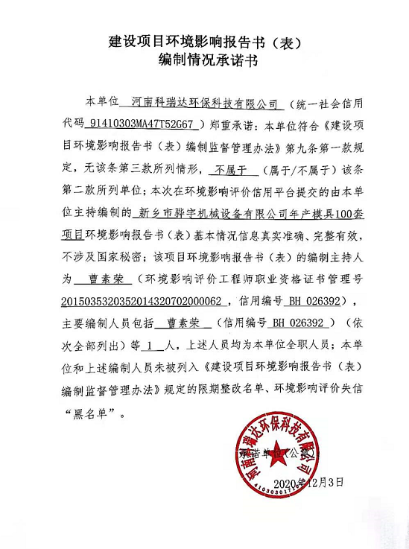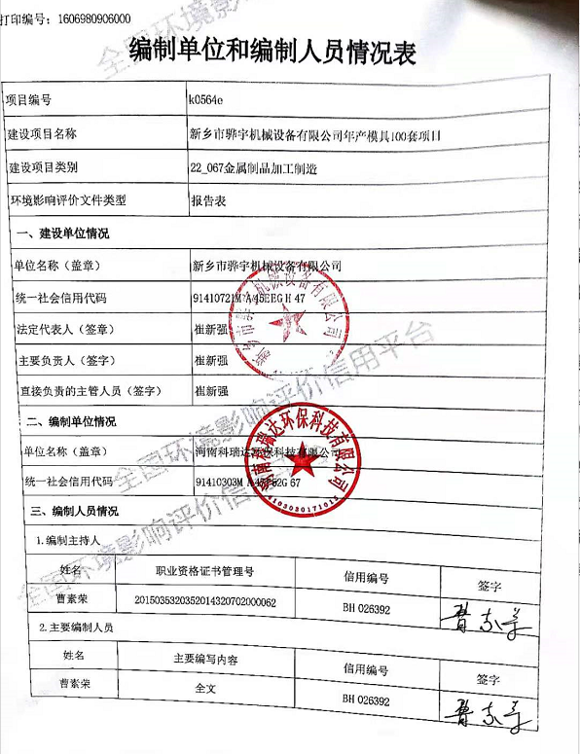

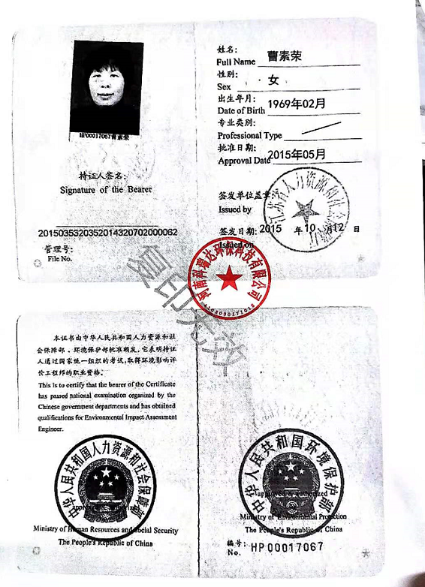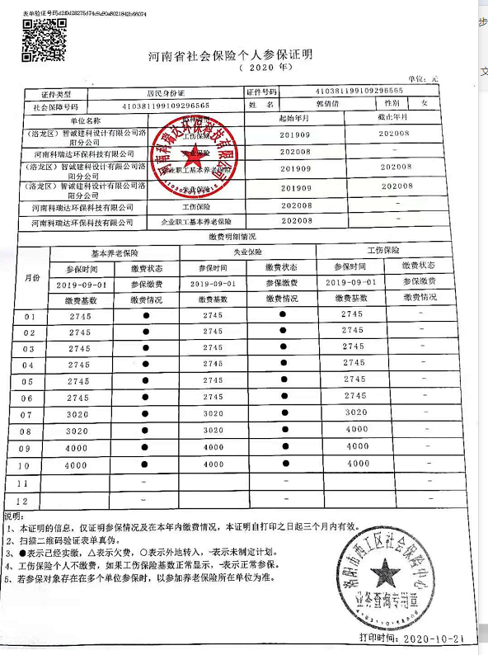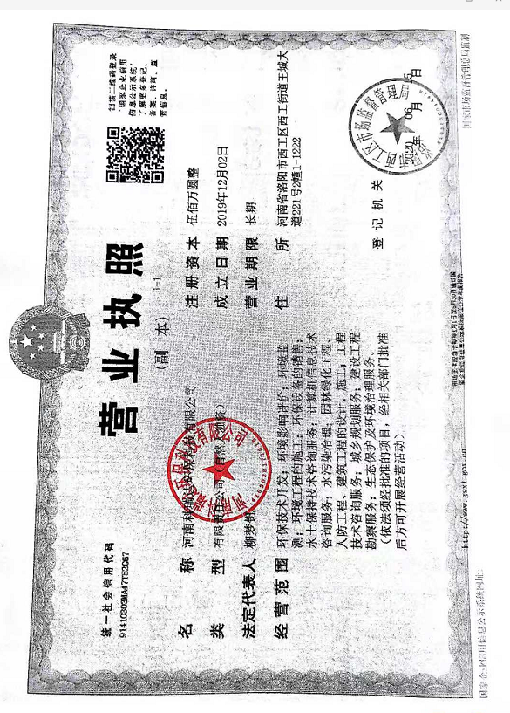

**《建设项目环境影响报告表》编制说明**

《建设项目环境影响报告表》由具有从事环境影响评价工作资质的单位编制。

1．项目名称——指项目立项批复时的名称，应不超过30个字（两个英文字段作一个汉字）。

2．建设地点——指项目所在地详细地址，公路、铁路应填写起止地点。

3．行业类别——按国标填写。

4．总投资——指项目投资总额。

5．主要环境保护目标——指项目区周围一定范围内集中居民住宅区、学校、医院、保护文物、风景名胜区、水源地和生态敏感点等，应尽可能给出保护目标、性质、规模和距厂界距离等。

6．结论与建议——对建设项目的建设概况、环境质量现状、污染物排放情况、主要环境影响、公众意见采纳情况、环境保护措施、环境影响经济损益分析、环境管理与监测计划等内容进行概括总结，结合环境质量目标要求，明确给出建设项目的环境影响可行性结论。同时提出减少环境影响的其它建议。

7．预审意见——由行业主管部门填写答复意见，无主管部门项目，可不填。

8．审批意见——由负责审批该项目的环境保护行政主管部门批复。

**建设项目基本情况**

|  |  |  |  |  |  |  |  |  |  |  |
| --- | --- | --- | --- | --- | --- | --- | --- | --- | --- | --- |
| 项目名称 | 新乡市骅宇机械设备有限公司年产模具100套项目 | | | | | | | | | |
| 建设单位 | 新乡市骅宇机械设备有限公司 | | | | | | | | | |
| 法人代表 | 崔新强 | | 身份证号 | 410704197711140512 | | | | 联系人 | | 崔新强 |
| 通讯地址 | 河南省新乡市红旗区北王家胡同11号1单元10号 | | | | | | | | | |
| 联系电话 | 15837308118 | | | 传真 | | / | | 邮政编码 | | 453300 |
| 建设地点 | 新乡市新乡县翟坡镇高任旺村北路西18号 | | | | | | | | | |
| 备案部门 | 新乡县发展和改革委员会 | | | | 项目代码 | | 2020-410721-35-03-081923 | | | |
| 建设性质 | 新建■改扩建□技改□ | | | | 行业类别  及代码 | | C3329其他金属工具制造 | | | |
| 占地面积  （m2） | 1800 | | | | 绿化面积（m2） | | 50 | | | |
| 总投资  (万元) | 50 | 其中：环保投资  （万元） | | | 4.5 | | 环保投资占总投资比例 | | 9% | |
| 评价经费  (万元) | / | 预期投产日期 | | | | | 2021年1月 | | | |
| **项目内容及规模：** 一、项目由来 新乡市骅宇机械设备有限公司投资50万元，建设年产模具100套项目，项目位于新乡市新乡县翟坡镇高任旺村北路西18号，总占地面积约1800平方米，总建筑面积约为700平方米，项目主要外购钢板和圆钢等为原材料，通过粗铣表面、磨平面和雕刻磨具等工序生产模具，本项目租赁现有厂房进行生产，目前设备未到位，不具备生产能力。  本项目位于新乡市新乡县翟坡镇高任旺村北路西18号，地理位置见附图1。根据新乡县翟坡镇人民政府出具的证明（见附件3），项目符合翟坡镇产业、经济发展规划要求。  经查阅《产业结构调整指导目录（2019年本）》，本项目不属于限制类、淘汰类项目，符合国家相关产业政策。该项目已取得备案证明，项目代码为2020-410721-35-03-081923，备案证明见附件2。  依据《建设项目环境影响评价分类管理名录》（环境保护部令第44号及生态环境部令 第1号），本项目属于二十二、金属制品业 第67条“金属制品加工制造”中的“其他（仅切割组装的除外）”应编制环境影响报告表。  受新乡市骅宇机械设备有限公司委托（委托书见附件1），我公司承担了该项目的环境影响评价工作。接受委托后，我公司在现场踏勘调查、收集资料、预测分析的基础上编制了该项目的环境影响报告表。  二、**工程内容及规模**  **1、项目地理位置及周围概况**  本项目位于新乡市新乡县翟坡镇高任旺村北路西18号，项目南、北、西侧皆为厂区，项目东侧为耕地，距离本项目最近的敏感点为东南侧170m的高任旺村，距离本项目最近的地表水体为西北侧281m处的西孟姜女河。项目周边环境示意图见附图2。  **2、建设规模及内容**  **表1 项目基本情况一览表**   |  |  |  | | --- | --- | --- | | 序号 | 项目 | 建设内容 | | 1 | 项目名称 | 新乡市骅宇机械设备有限公司年产模具100套项目 | | 2 | 建设性质 | 新建 | | 3 | 所属行业 | C3329其他金属工具制造 | | 4 | 建设地点 | 新乡市新乡县翟坡镇高任旺村北路西18号 | | 5 | 建设单位 | 新乡市骅宇机械设备有限公司 | | 6 | 总投资 | 50万元 | | 7 | 占地面积 | 1800平方米 |   **表2 本项目主要组成一览表**   |  |  |  |  |  | | --- | --- | --- | --- | --- | | **类型** | | **主要建设内容** | | | | 主体工程 | | 名称 | 建筑面积 | 结构 | | 生产车间 | 1层，500m2 | 框架 | | 辅助工程 | | 办公室 | 1层，200㎡ | 框架 | | 公用工程 | 供水 | 市政供水 | | | | 供电 | 市政供电 | | | | 环保工程 | 废水 | 生活污水经化粪池收集处理后，定期清运，不外排。 | | | | 噪声 | 厂房隔声+基础减震 | | | | 固废 | 生活垃圾收集箱若干，收集后由环卫部门定期清理外运处理； | | | | 一般固废暂存间1座，面积不小于10m2  危险废物暂存间1座，面积不小于5m2 | | |   **3、项目产品方案**  **表3 产品方案一览表**   |  |  |  | | --- | --- | --- | | 序号 | 名称 | 年产量 | | 1 | 模具 | 100套 |   **4、原辅材料与能源消耗量**  **表4 本项目原辅材料用量及资（能）消耗一览表**   |  |  |  |  | | --- | --- | --- | --- | | 序号 | 名称 | 年用量 | 来源 | | 1 | 钢板 | 5吨 | 外购 | | 2 | 圆钢 | 1吨 | 外购 | | 3 | 水 | 69.6吨 | 市政 | | 4 | 电 | 0.5万kW•h/a | 市政 |   **5、主要生产设备设施**  **表5 本项目主要设备设施一览表**   |  |  |  |  | | --- | --- | --- | --- | | 序号 | 名称 | 型号 | 数量（台） | | 1 | 数控车床 | STURN36、SK50P | 2 | | 2 | 圆车 | CY6140、CA6150 | 2 | | 3 | 数显铣床 | 3K4H | 1 | | 4 | 钻铣床 | ZX6350C | 1 | | 5 | 立铣床 | XW5032B、X5032 | 2 | | 6 | 平面磨床 | MY7130 | 1 | | 7 | 锯床 | GD4028 | 1 | | 8 | 线切割机床 | DK7735 | 1 | | 9 | 摇臂钻 | Z3132X8 | 1 | | 10 | 台钻 | ZJ4123 | 1 |   **6、劳动定员与工作制度**  本项目全年生产290天，昼间单班8小时工作制，劳动定员6人。  **7、公用工程**  1）供水  项目总用水量约为69.6t/a，由当地自来水管网供给，能满足项目用水需求。  2）排水  本项目无生产废水产生，生活污水经厂内化粪池收集处理后，定期清运。  3）供电  本项目用电量为0.5万kW•h/a，由当地电网供给，可以满足用电需求。  **8、政策相符性分析**  根据《产业结构调整指导目录》（2019年本），本项目产业政策相符性分析见下表所示。  **表6 项目与产业政策对比分析一览表**   |  |  | | --- | --- | | 一、生产工艺相符性 | | | 鼓励类 | 无 | | 限制类 | 无 | | 淘汰类 | 无 | | 本项目 | 本项目生产工艺不涉及限制类、淘汰类，符合国家产业政策 | | 二、生产设备相符性 | | | 鼓励类 | 无 | | 限制类 | 无 | | 淘汰类 | 无 | | 本项目 | 本项目生产设备不涉及限制类、淘汰类，符合国家产业政策 | | 三、产品相符性 | | | 鼓励类 | 无 | | 限制类 | 无 | | 淘汰类 | 无 | | 本项目 | 本项目产品不涉及限制类、淘汰类，符合国家产业政策 |   经上表分析可知，本项目不属于限制类、淘汰类项目，符合《产业结构调整指导目录》（2019年本）的相关要求。  **备案一致性分析**  **表7 项目与备案对比分析一览表**   |  |  |  |  | | --- | --- | --- | --- | | 内容 | 备案 | 项目 | 一致性 | | 项目代码 | 2020-410721-35-03-081923 | 2020-410721-35-03-081923 | 一致 | | 项目名称 | 新乡市骅宇机械设备有限公司年产模具100套项目 | 新乡市骅宇机械设备有限公司年产模具100套项目 | 一致 | | 企业（法人）全称 | 新乡市骅宇机械设备有限公司 | 新乡市骅宇机械设备有限公司 | 一致 | | 证照代码 | 91410721MA45EEGH47 | 91410721MA45EEGH47 | 一致 | | 建设地点 | 新乡市新乡县翟坡镇高任旺村北路西18号 | 新乡市新乡县翟坡镇高任旺村北路西18号 | 一致 | | 建设性质 | 新建 | 新建 | 一致 | | 建设规模及内容 | 项目利用现有建设用地1800㎡，厂房办公室及其他配套设施总占地700㎡，年产模具100套项目 | 项目利用现有建设用地1800㎡，厂房办公室及其他配套设施总占地700㎡，年产模具100套项目 | 一致 | | 项目总投资 | 50万元 | 50万元 | 一致 | | 主要工艺 | 原料、下料、粗铣表面、磨平面、雕刻磨具所需型腔、打装配孔、车销子、装配、检验检测、销售 | 原料、下料、粗铣表面、磨平面、雕刻磨具所需型腔、打装配孔、车销子、装配、检验检测、销售 | 一致 |   **项目与新乡市环境污染防治攻坚战三年行动实施方案（2018-2020）的相符性分析**  **表8 项目与新乡市环境污染防治攻坚战三年行动实施方案（2018-2020）的相符性分析**   |  |  |  | | --- | --- | --- | | 与本项目相关条文 | 本项目情况 | 对比结果 | | 坚决打赢蓝天保卫战第9条：严格环境准入门槛。  禁止火电、焦化、铸造、传统煤化工（甲醇、合成氨）、电解铝、水泥和平板玻璃等行业新建、扩建单纯新增产能（搬迁升级改造项目除外）以及耐火材料、陶瓷等行业新建、扩建。禁止建设生产和使用高 VOCs 含量的溶剂型涂料、油墨、胶黏的项目。其他新、改、扩建排放 VOCs 的项目，应从源头加强控制，使用低（无）VOCs 含量的原辅材料，配套安装高效收集、治理设施。其中新建涉 VOCs 排放的工业企业要入园区，实行区域内 VOCs 排放总量倍量消减替代。新、改、扩建涉及大宗物料运输的建设项目，原则上不得采用公路运输。严格控制新增燃煤项目建设。除背压热电联产外，全市不再核准“十三五”期间新开工建设的燃煤发电项目。 | 本项目属于其他金属制造，不涉及VOCs排放，不属于禁止新建项目。 | 符合要求 | | 坚决打赢蓝天保卫战第24条：严格实施施工扬尘。  积极推行绿色施工，建立健全施工扬尘常态化长效管理机制，建设单位要将防治扬尘污染费用列入工程造价，在加装视频监控、管理人员到位、经报备批准后方可开工。严格落实新建和在建建筑、市政、拆除、公路、水利等各类工地周边围挡、物料堆放覆盖、土方开挖湿法作业、路面硬化、出入车辆清洗、渣土车辆密闭运输“六个百分百”，城市规划区内建筑工地禁止现场搅拌混凝土、禁止现场配制砂浆“两个禁止”，5000 平方米及以上土石方建筑工地全部安装在线监测和视频监控，并与主管部门联网。采暖季城市建成区施工工地继续实施“封土行动”。 | 本项目租赁现有空厂房进行建设，施工期主要为设备的安装及电路改造，不涉及施工扬尘的产生。 | 符合要求 |   **项目与《新乡市生态环境局关于部署按照工业企业用电量监控系统的通知》（新环[2019]154号）（下文简称《工业企业用电量监控系统的通知》）的相符性分析**  **表9 项目与《工业企业用电量监控系统的通知》的相符性分析**   |  |  |  | | --- | --- | --- | | 与本项目相关条文 | 本项目情况 | 对比结果 | | 一、安装范围  第一批安装部署用电量监控系统的企业为：新乡市辖区内国控、省控、市控重点监控企业、涉及VOCs污染排放的企业、铸造行业、建材行业，然后逐步扩展至新乡市辖区内所有排污企业。所有排污企业的总用电控制位置、主要生产设施和污染治理设施必须安装用电量监控系统终端。 | 项目总用电控制位置、主要生产设施和污染治理设施位置按照环保部门要求安装用电量监控系统终端。 | 符合要求 |   **10、项目与河南省2020年大气污染物防治攻坚战实施方案的相符性分析**  **表10 项目与河南省2020年大气污染防治攻坚战实施方案的相符性分析一览表**   |  |  |  | | --- | --- | --- | | 与本项目相关条文 | 本项目情况 | 对比结果 | | 第5条：严格新建项目准入管理。  加强区域、流域规划环评管理，强化对项目环评的指导和约束，逐步构建起“三线一单”为空间管控基础、项目环评为环境准入把关、排污许可为企业运行守法依据的管理新框架，从源头预防环境污染和生态破坏。全省原则上禁止新增钢铁、电解铝、水泥、平板玻璃、传统煤化工（甲醇、合成氨）、焦化、铸造、铝用炭素、砖瓦窑、耐火材料等行业产能，原则上禁止新建燃料类煤气发生炉和 35 蒸吨/时及以下燃煤锅炉。对钢铁、水泥、电解铝、玻璃等行业严格落实国家、省有关产能置换规定，新建涉工业炉窑的建设项目，应进入园区，配套建设高效环保治理设施。 | 本项目属于其他金属制造，不属于禁止新建的项目。 | 符合要求 | | 第28条：全面提升“扬尘”污染治理水平。  加强施工扬尘控制。建立施工工地动态管理清单，全面开展标准化施工，按照“谁施工、谁负责，谁主管、谁监督”原则，严格落实“六个百分之百”、开复工验收、“三员”管理等制度。实施扬尘污染防治守信联合激励、失信联合惩戒，将扬尘管理不到位的不良信息纳入建筑市场信用管理体系，情节严重的，列入建筑市场主体“黑名单”。严格渣土运输车辆规范化管理，实行建筑垃圾从产生、清运到消纳处置的全过程监管。严格落实城市建成区内“两个禁止”（禁止现场搅拌混凝土和禁止现场配置砂浆）要求，加快“两个禁止”综合信息监管平台建设，实施动态监管。 | 本项目租赁现有空厂房进行建设，施工期主要为设备的安装及电路改造，不涉及施工扬尘的产生。 | 符合要求 | | 57、开展涉气排污单位污染治理设施用电监管。  继续推进应急管控清单中排污单位用电监管设备安装和联网，管控清单内不能安装自动监控的排污单位要实现用电监管全覆盖、全联网，排污许可证、环评报告、应急管控清单中涉气的生产设施和污染治理设施均应独立安装用电监管设备。 | 按照环保要求安装用电量监控装置。 | 符合要求 | | | | | | | | | | | |
| 本项目有关的现有污染情况及主要问题：  本项目属于新建项目，不存在与本项目有关的原有污染和环境问题。 | | | | | | | | | | |

**建设项目所在地自然环境社会环境简况**

|  |
| --- |
| **自然环境简况（地形、地貌、地质、气候、气象、水文、植被、生物多样性等）**  **1、地理位置**  新乡县位于河南省中北部，属新乡市管辖。地处东经113°42′~114°04′，北纬35°05′~35°24′。全境环绕新乡市市区东、西、南三面，县境东西最大距离为32.7 km，南北最大距离34.5 km，总面积523.6 km2。  本项目位于新乡市翟坡镇高任旺村北路西18号。项目地理位置见附图1。  **2、地形地貌**  新乡县地处古黄河冲积半原的北翼和太行山前冲洪积扇的南缘地带，海拨70至82米，地势西高东低，一般坡降为1/4000。从西北到东南，可分为三个地貌单元。  （1）西北部卫河以北地区，为太行山前冲洪积倾斜平地。北高南低，约占全县总面积的12%；  （2）中部古阳堤以北至卫河以南，是古黄河、沁河泛流地区与背河沈地，由黄河沁河泛滥沉积形成，地貌复杂，多为槽状注地和龙岗坡地，约占全县总面积的39%；  （3）南部与东南部为黄河故道漫滩沙丘地区，地势起伏较大。一般高出背河洼地3至5米，约占全县总面积的49%。  项目所在地为平原地带，地势开阔，地形较为平坦。  本项目所在地属平原地带，地势平坦。厂址所在地交通便利，地理位置较为优越，便于本项目的建设。  **3、气候、气象**  该地区属暖温带大陆性季风气候，季节变化明显，春季干燥少雨；夏季炎热高温，降雨集中；秋季天高气爽，气候宜人；冬季寒冷寡照少雨雪。年平均气温14℃，历年极端最低气温-21.3℃，历年极端最高气温42.1℃，年均降雨量为617.8mm。常年主导风向为东北风，次主导风向为西南风，历年平均风速为2.4m/s。  **4、水文特征**  （1）地表水体  新乡县境内地表水有东孟姜女河、西孟姜女河等。东孟姜女河是卫河的支流，全长50.5km，流经新乡县、延津县、卫辉市，由于在上游接纳了大量的生产、生活废水，水质已超过地面水Ⅴ类水质标准。东孟姜女河有三个支流：一支排、二支排和大泉排，三个支流均为纳污河道，无天然径流，目前水质均已超过地面水Ⅴ类水质标准。根据新乡市地面水功能区划分，对东孟姜女河的水质要求是达到地面水Ⅴ类水质标准，规划功能为自然水域及输水沟渠。  西孟姜女河为卫河的支流，全长36.5公里，新乡市境内长4公里，流经小宋佛、东营、任小营至络丝谭村东南入新乡市，河口宽22米，底宽2至5米，深3至5米，比降为1/4000。根据新乡市地面水功能区划分，对西孟姜女河的水质要求达到地面水Ⅴ类水质标准，规划功能为自然水域及输水沟渠。  （2）地下水  新乡县浅层地下水水质类型主要为重碳酸钙镁型水，矿化度小于1g/L；在新乡县中南部的翟坡、小冀、七里营、朗公庙、古固寨等乡镇的古河床背河洼地分布有咸水区，矿化度1.5-28g/L。中层水水质类型以重碳酸钙镁型为主，矿化度小于1g/L，仅在大召营翟坡分布有微咸水，矿化度1.1g/L，水质良好。  **5、土壤**  新乡县境内砂质、壤质、粘质三级土壤，组成6个母质机械类型。境内黄河故道为沉砂组成，系砂土和砂壤土。黄河故道以北系黄河滩地，土质为褐土化小两合、褐土化两合土，并间有不同的其他类型。古阳堤以北地势低洼，地下水渗入形成潮化，土壤为小两合、两合土，间有不同的其他类型。共产主义渠以南、卫河两岸，多为潮化土壤。依据全国土壤分类暂行规定，新乡县372.8平方公里土地，可分为4个土类、7个亚类、13个土属、35个土种。  **6、矿产资源**  新乡市自然资源丰富。已发现和开采矿藏20余种，其中，水泥灰岩和煤炭储量分别达到100亿吨和84亿吨。南水北调、西气东输工程穿境而过，地下煤层气储量丰富。主要矿产资源为非金属建筑材料泥灰岩、白垩土、石灰岩。其储量大，质量好，此外有铁、铜、铝、重晶石、白云岩、煤等。  **7、植被及生物多样性**  新乡县属华北区豫西山地和黄淮平原植物区，所在区域属于农业开发历史悠久地区，天然植被残存较少，已为人工植被替代。  新乡县谷类有小麦、玉米、水稻、大麦、谷子、高粱等；豆类有黄豆、黑豆、绿豆、青豆、豇豆、蚕豆、豌豆、扁豆等；经济作物类有棉花、花生、芝麻、花椒、蓖麻、向日葵、油菜、青菜、甘蔗、红花等。  项目周边500m范围内尚未发现列入《国家重点保护野生植物名录》和《国家重点保护野生动物名录》的动植物。 |

**环境质量状况**

|  |  |  |  |  |  |  |  |  |  |  |  |  |  |  |  |  |  |  |  |  |  |  |  |  |  |  |  |  |  |  |  |  |  |  |  |  |  |  |  |  |  |  |  |  |  |  |  |  |  |  |  |  |  |  |  |  |  |  |  |  |  |  |  |  |  |  |  |  |  |  |  |  |  |  |  |
| --- | --- | --- | --- | --- | --- | --- | --- | --- | --- | --- | --- | --- | --- | --- | --- | --- | --- | --- | --- | --- | --- | --- | --- | --- | --- | --- | --- | --- | --- | --- | --- | --- | --- | --- | --- | --- | --- | --- | --- | --- | --- | --- | --- | --- | --- | --- | --- | --- | --- | --- | --- | --- | --- | --- | --- | --- | --- | --- | --- | --- | --- | --- | --- | --- | --- | --- | --- | --- | --- | --- | --- | --- | --- | --- | --- |
| **建设项目所在地区域环境质量现状及主要环境问题（环境空气、地表水、地下水、声环境、生态环境等）：**  **1、环境空气质量现状**  根据大气功能区划分原则，建设项目所在地为二类功能区，环境空气质量应执行《环境空气质量标准》（GB3095-2012）二级标准。根据新乡市环境保护局发布《新乡市2019年环境质量年报》，区域空气质量现状数据如下表所示。  **表11 区域空气质量现状评价表 单位(μg/m3)**   |  |  |  |  |  |  | | --- | --- | --- | --- | --- | --- | | 污染物 | 年评价指标 | 现状浓度 | 标准值 | 占标率% | 达标情况 | | PM10 | 年平均质量浓度 | 101 | 70 | 144.29 | 超标 | | PM2.5 | 年平均质量浓度 | 56 | 35 | 160 | 超标 | | SO2 | 年平均质量浓度 | 16 | 60 | 26.67 | 达标 | | NO2 | 年平均质量浓度 | 44 | 40 | 110 | 超标 | | CO | 第95百分位浓度 | 2080 | 4000 | 52 | 达标 | | O3 | 第90百分位浓度 | 178 | 160 | 111.25 | 超标 |   由上表可知， PM10、PM2.5、NO2和O3均不能够满足《环境空气质量标准》（GB3095-2012）二级标准要求。根据《环境影响评价技术导则 大气环境》（HJ2.2-2018），本项目所在区域属于未达标区。  2019年，新乡市PM10同比下降4微克/立方米，降幅3.8%，比省定目标值（104微克/立方米）低3微克/立方米；PM2.5同比下降5微克/立方米，降幅8.2%，与省定目标值（57微克/立方米）低1微克/立方米，气态污染物 SO2同比下降3微克/立方米，降幅15.8%；NO2同比下降5微克/立方米，降幅10.2%；O3同比下降24微克/立方米，降幅11.9%，CO同比下降0.22毫克/立方米，降幅9.6%。优良天数204天。  目前新乡市正在实施《新乡市蓝天工程行动计划》、《新乡市2019年大气污染防治攻坚战实施方案》、《“十三五”挥发性有机物污染物防治工作方案》、《新乡市环境污染防治攻坚战三年行动实施方案（2018-2020年）》等一系列措施，将不断改善区域大气环境质量。预计2020年可以达到《新乡市环境污染防治攻坚战三年行动实施方案（2018-2020年）》中：“全市PM2.5年均浓度达到55微克/立方米以下，PM10年均浓度达到101微克/立方米以下，全年优良天数比例达到66%以上”的目标要求。  **2、水环境质量现状**  （1）地表水质量现状  距离本项目最近的地表水体为西北侧281m处的西孟姜女河，西孟姜女河最终汇入卫河，根据新乡市地面水环境功能区划图，西孟姜女河应执行《地表水环境质量标准》（GB3838-2002）Ⅴ类水质标准。根据新乡市环境保护局网站公示的2020年第9期《新乡市地表水环境责任目标断面水质月报》数据，卫河小河口断面监测结果达标情况一览如下表所示。  **表12 新乡市2020年9月卫河小河口断面地表水质量达标情况一览表**   |  |  |  |  | | --- | --- | --- | --- | | 污染因子 | COD | NH3-N | TP | | 监测值 | 23 | 1.02 | 0.207 | | 标准值 | 40 | 2.0 | 0.4 | | 达标情况 | 达标 | 达标 | 达标 |   由上表可知，项目所在地的水质可以满足《地表水环境质量标准》（GB3838-2002）Ⅴ类水质标准要求，本项目所在区域地表水环境质量现状良好。  （2）地下水质量现状  建设项目所在区域地下水环境质量较好，各项指标均能够达到《地下水质量标准》（GB/T14848-2017）Ⅲ类标准。  **3、声环境质量现状**  本项目位于新乡市新乡县翟坡镇高任旺村北路西18号，项目所在区域属2类区，应执行《声环境质量标准》（GB3096-2008）2类标准。根据现场勘察时现场实测，其项目所在地声环境质量现状如下表所示。  **表13 项目所在区域声环境现状实测结果一览表**   | 位置 | 昼间 | 夜间 | 执行标准 | | --- | --- | --- | --- | | 1＃东厂界 | 52 | 42 | 执行《声环境质量标准》（GB3096-2008）  2类标准：昼间60dB(A)，夜间50dB(A) | | 2＃南厂界 | 55 | 46 | | 3＃西厂界 | 53 | 44 | | 4＃北厂界 | 52 | 40 |   从上表可知，项目所在区域声环境质量现状满足《声环境质量标准》（GB3096-2008）2类标准要求，评价区域声环境质量较好。  **4、生态环境现状**  项目所在区域属于人工生态系统，生态结构类型单一，评价区域内无重点保护的野生植物、风景名胜区、自然保护区及文化遗产等特殊保护目标。周边1000m范围内无划定的自然保护区，本项目建成后对周边生态环境影响可以接受。 |
| **主要环境保护目标（列出名单及保护级别）**  **表14 本项目周围环境保护目标及其距离**   |  |  |  |  |  | | --- | --- | --- | --- | --- | | **环境类别** | **环境保护目标** | **方向** | **距离厂界** | **保护级别** | | 大气环境、声环境 | 高任旺村 | 南 | 170m | 《声环境质量标准》（GB3096-2008）2类  《环境空气质量标准》（GB3095-2012）二级 | | 任小营村 | 西 | 953m | | 河流 | 西孟姜女河 | 西北 | 281m | / | |

**评价适用标准**

|  |  |  |  |  |  |  |  |  |  |  |  |  |  |  |  |  |  |  |  |  |  |  |  |  |  |  |  |  |  |  |  |  |  |  |  |  |  |  |  |  |  |  |  |  |  |  |  |  |
| --- | --- | --- | --- | --- | --- | --- | --- | --- | --- | --- | --- | --- | --- | --- | --- | --- | --- | --- | --- | --- | --- | --- | --- | --- | --- | --- | --- | --- | --- | --- | --- | --- | --- | --- | --- | --- | --- | --- | --- | --- | --- | --- | --- | --- | --- | --- | --- | --- |
| **环境质量标准** | |  |  |  |  | | --- | --- | --- | --- | | 评价标准及级别 | 项目 | | 标准值 | | 《环境空气质量标准》  （GB3095-2012）二级 | SO2 | | 年平均：60μg/m3 | | 24小时平均：150μg/m3 | | 1小时平均：500μg/m3 | | NO2 | | 年平均：40μg/m3 | | 24小时平均：80μg/m3 | | 1小时平均：200μg/m3 | | PM10 | | 年平均：70μg/m3 | | 24小时均值：150μg/m3 | | PM2.5 | | 年平均：35μg/m3 | | 24小时均值：75μg/m3 | | O3 | | 日最大8小时平均：160μg/m3 | | 1小时平均：200μg/m3 | | CO | | 24小时平均：4mg/m3 | | 1小时平均：10mg/m3 | | 《地表水环境质量标准》  （GB3838-2002）Ⅴ类 | COD | | 40mg/L | | 氨氮 | | 2mg/L | | 总磷 | | 0.4mg/L | | 《声环境质量标准》  （GB3096-2008）2类 | 等效  声级 | 昼间 | 60dB(A) | | 夜间 | 50dB(A) | |
| **污染物排放标准** | |  |  |  |  | | --- | --- | --- | --- | | **污染类型** | **标准名称及级别** | **污染因子** | **标准限值** | | 噪声 | 《工业企业厂界环境噪声排放标准》（GB12348-2008）2类 | 噪声 | 昼间≤60dB(A)  夜间≤50dB (A) | | 固废 | 《一般固体废物贮存、处置污染控制标准》（GB18599-2001）及其2013年修改单 | | | | 《危险废物贮存污染控制标准》（GB 18597-2001）（2013年修改单） | | | |
| **总量控制标准** | 本项目不涉及总量控制指标 |

**建设项目工程分析**

|  |  |  |  |  |  |  |  |  |  |  |  |  |  |  |  |  |  |  |  |  |  |  |  |  |  |  |  |  |  |  |  |  |  |  |  |  |  |  |  |  |  |  |  |  |  |  |  |  |  |  |  |  |  |  |  |  |  |  |  |  |  |  |  |  |  |  |  |  |  |  |  |  |  |  |  |  |  |  |  |  |  |  |  |  |  |  |  |  |  |  |  |  |  |  |  |  |  |  |  |  |  |  |  |
| --- | --- | --- | --- | --- | --- | --- | --- | --- | --- | --- | --- | --- | --- | --- | --- | --- | --- | --- | --- | --- | --- | --- | --- | --- | --- | --- | --- | --- | --- | --- | --- | --- | --- | --- | --- | --- | --- | --- | --- | --- | --- | --- | --- | --- | --- | --- | --- | --- | --- | --- | --- | --- | --- | --- | --- | --- | --- | --- | --- | --- | --- | --- | --- | --- | --- | --- | --- | --- | --- | --- | --- | --- | --- | --- | --- | --- | --- | --- | --- | --- | --- | --- | --- | --- | --- | --- | --- | --- | --- | --- | --- | --- | --- | --- | --- | --- | --- | --- | --- | --- | --- | --- | --- |
| **一、生产工艺流程简述(图示)**  本项目产品主要为注塑模具，将外购的钢板、圆钢等经过粗铣表面、磨平面、雕刻模具所需型腔、打装配孔、车销子即得到成品，项目产品具体的工艺流程及产污环节图见图1。  **71ced4e8c5b025848791ed98f97de3e图1 项目生产工艺及产污环节流程图**  项目生产工艺简述：  （1）外购原料：项目主要外购已经加工好尺寸的钢板、圆钢为原材料，购入后存入仓库待用。  （2）下料：锯床对一些特别尺寸的原材料加工后，将不同的材料人工放入立式铣床进行加工，本过程会产生一些金属废屑及设备噪声。  （3）粗铣表面：将不同的材料使用立式铣床对原材料进行沟槽，此过程会产生一些金属废屑及设备噪声。  （4）磨平面：使用平面磨床对粗铣过表面的材料进行精磨平面，此过程会产生金属废屑和设备噪声。  （5）雕刻模具所需型腔：对加工好的模具送到外包单位进行加工。  （6）打装配孔：使用摇臂钻、台钻、数显铣床、钻铣床对加工好的模具进行打装配孔，此过程会产生金属废屑和设备噪声。  （7）车销子：使用圆车、数控车床对打装配孔好的产品进行加工，此过程会产生金属废屑和设备噪声。  （8）装配：对产品进行包装。  **二、主要污染工序**  （1）噪声：主要是锯床、平面磨床等设备的运行噪声。  （2）废水：本项目运营期无生产废水产生，废水主要为员工生活污水。  （3）固废：项目固废主要为金属废屑、废包装材料、废切削液以及职工生活垃圾。  （4）废气：下料过程中人工将已经加工好的金属构件放入设备中，不产生废气。  **三、源强分析**  **1、废水**  本项目运营期间废水主要为员工生活污水。  本项目主要为员工生活用水。劳动定员6人，年工作日290天，实行8小时工作制，厂内不设食堂和住宿，用水量按40L/（人.天）计，生活用水量为69.6t/a，排污系数取0.8，则生活污水产生量为55.68t/a，0.192t/d。生活污水中污染物浓度约为COD 300mg/L、NH3-N 25mg/L、TP 2.5mg/L。则本项目废水污染物产生量为COD 0.0172t/a、NH3-N 0.0014t/a、TP 0.0001t/a。经现场踏勘，本项目所在地未接通城市污水管网，项目生活污水经厂内设置的化粪池收集处理后，定期清运。  **2、噪声**  项目运营期各厂界噪声执行《工业企业厂界环境噪声排放标准》（GB12348-2008）2类标准，昼间60dB。  项目为8小时工作制，只在白天进行生产，噪声主要来自锯床、平面磨床等机械设备噪声，声源强度在70~80dB（A）之间，设备均布置在厂房内，通过减震消音、距离衰减等措施处理后噪声约降低20~30dB（A）。噪声源强和治理措施及效果一览表见下表。  **表15 本项目主要产噪设备噪声产排情况表**   |  |  |  |  |  |  | | --- | --- | --- | --- | --- | --- | | **序号** | **噪声源** | **数量（台）** | **源强（dB(A)）** | **排放情况（dB(A)）** | **采取措施** | | 1 | 数控车床 | 2 | 71 | 50 | 厂房隔声、减振基础 | | 2 | 圆车 | 2 | 75 | 53 | 厂房隔声、减振基础 | | 3 | 数显铣床 | 1 | 75 | 53 | 厂房隔声、减振基础 | | 4 | 钻铣床 | 1 | 78 | 55 | 厂房隔声、减振基础 | | 5 | 立式铣床 | 2 | 75 | 53 | 厂房隔声、减振基础 | | 6 | 平面磨床 | 1 | 73 | 51 | 厂房隔声、减振基础 | | 7 | 锯床 | 1 | 72 | 50 | 厂房隔声、减振基础 | | 8 | 线切割 | 1 | 74 | 54 | 厂房隔声、减振基础 | | 9 | 摇臂钻 | 1 | 74 | 54 | 厂房隔声、减振基础 | | 10 | 台钻 | 1 | 71 | 52 | 厂房隔声、减振基础 |   由表15可知，企业噪声可以满足《工业企业厂界环境噪声排放标准》（GB12348-2008）2类标准，昼间60dB。  **3、固废**  本项目固体废物主要分为一般固废和危险废物，一般废物包括金属废屑、废包装材料以及职工生活垃圾，危险废物包含废切削液和废液压油。  项目废金属屑产生量约为0.1t/a废包装材料约为0.5t/a，项目劳动定员6人，年工作时间为290天，生活垃圾产生量按0.5kg/（人.d）计，则生活垃圾产生量为0.87t/a。  项目废切削液的使用量为0.1t/a，损耗量约为50%，则废切削液产生量为0.05t/a；根据《国家危险废物名录》（2016版），废切削液属于危险废物，废物类别为HW09油/水、烃/水混合物或乳化液废物，废物代码为900-006-09（使用切削油和切削液进行机械加工过程中产生的油/水、烃/水混合物或乳化液），处理措施为：设置危废暂存间，桶装后临时存放于废暂存间，定期委托有资质单位处理；机加工设备中液压油长时间使用后会变质会影响使用效率，需定期进行更换，本项目液压油使用量为0.1t/a，每年更换一次，则废液压油产生量为0.1t/a。根据《国家危险废物名录》（2016版），废液压油属于危险废物，废物类别为HW08废矿物油与含矿物油废物，废物代码为900-218-08（液压设备维护、更换和拆解过程中产生的废润滑油），处理措施为：设置危废暂存间，桶装后临时存放于废暂存间，定期委托有资质单位处理。  **表16 固体废物产生量一览表**   |  |  |  |  |  |  |  | | --- | --- | --- | --- | --- | --- | --- | | 序号 | 固体废物名称 | 危险废物类别 | 危险废物代码 | 产生量（t/a） | 废物种类 | 处置方式 | | 1 | 金属废屑 | / | / | 0.1 | 一般固废 | 外售 | | 2 | 废包装材料 | / | / | 0.5 | | 3 | 生活垃圾 | / | / | 0.87 | 集中收集，定期交由环卫部门处理。 | | 4 | 废切削液 | HW09油/水、烃/水混合物或乳化液 | 900-006-09 | 0.05 | 危险固废 | 危废暂存间贮存，定期委托有相应危废处理资质单位回收处理 | | 5 | 废液压油 | HW08废矿物油与含矿物油废物 | 900-218-08 | 0.1 | |

**建设项目主要污染物产生及预计排放情况**

|  |  |  |  |  |
| --- | --- | --- | --- | --- |
| **内容类别** | **排放源** | **污染物名称** | **处理前产生浓度及产生量** | **处理后排放浓度及排放量** |
| 废水 | 生活污水  55.68t/a | COD | 300mg/L；0.0172t/a | 经化粪池处理后定期清运。 |
| NH3-N | 25mg/L；0.0014t/a |
| TP | 2.5mg/L；0.0001t/a |
| 固体废物 | 一般固废 | 废金属屑 | 0.1t/a | 外售 |
| 废包装材料 | 0.5t/a |
| 生活垃圾 | 0.87t/a | 集中收集，定期交由环卫部门处理。 |
| 危险废物 | 废切削液 | 0.05t/a | 危废暂存间贮存，定期委托有相应危废处理资质单位回收处理 |
| 废液压油 | 0.1t/a |
| 噪声 | 项目噪声主要为设备产生的机械噪声，源强为70~80dB（A），经减震消音、距离衰减等降噪措施处理后，各厂界噪声贡献值能满足《工业企业厂界环境噪声排放标准》（GB12348-2008）2类标准。项目噪声对周边环境影响较小。 | | | |
| 主要生态影响：  本项目周围500m范围内未发现珍贵植物和野生保护动物。项目租赁现有闲置车间建设，不会破坏植被，不会增加水土流失，对周围生态环境影响可以接受。 | | | | |

**环境影响分析**

|  |  |  |  |  |  |  |  |  |  |  |  |  |  |  |  |  |  |  |  |  |  |  |  |  |  |  |  |  |  |  |  |  |  |  |  |  |  |  |  |  |  |  |  |  |  |  |  |  |  |  |  |  |  |  |  |  |  |  |  |  |  |  |  |  |  |  |  |  |  |  |  |  |  |  |  |  |  |  |  |  |  |  |  |  |  |  |  |  |  |  |  |  |  |  |  |  |  |  |  |  |  |  |  |  |  |  |  |  |  |  |  |  |  |  |  |  |  |  |  |  |  |  |  |  |  |  |  |  |  |  |  |  |  |  |  |  |  |  |  |  |  |  |  |  |  |  |  |  |  |  |  |  |  |  |  |  |  |  |  |  |  |  |  |  |  |  |  |  |  |  |  |  |  |  |  |  |  |  |  |  |  |  |  |  |  |  |  |  |  |  |  |  |  |  |  |  |  |  |  |  |  |  |  |  |  |  |  |  |  |  |  |  |  |  |  |  |  |  |  |  |  |  |  |  |  |  |  |  |  |  |  |  |  |  |  |  |  |  |  |  |  |  |  |  |  |  |  |  |  |  |  |  |  |  |  |  |  |  |  |  |  |  |  |  |  |  |  |  |  |  |  |  |  |  |  |  |  |  |  |  |  |  |  |  |  |  |  |  |  |  |  |  |  |  |  |  |  |  |  |  |  |  |  |  |  |  |  |  |  |  |  |  |  |  |  |  |  |  |  |  |  |  |  |  |  |  |  |  |  |  |  |  |  |  |  |  |  |  |  |  |  |  |  |  |  |  |  |  |  |  |  |  |
| --- | --- | --- | --- | --- | --- | --- | --- | --- | --- | --- | --- | --- | --- | --- | --- | --- | --- | --- | --- | --- | --- | --- | --- | --- | --- | --- | --- | --- | --- | --- | --- | --- | --- | --- | --- | --- | --- | --- | --- | --- | --- | --- | --- | --- | --- | --- | --- | --- | --- | --- | --- | --- | --- | --- | --- | --- | --- | --- | --- | --- | --- | --- | --- | --- | --- | --- | --- | --- | --- | --- | --- | --- | --- | --- | --- | --- | --- | --- | --- | --- | --- | --- | --- | --- | --- | --- | --- | --- | --- | --- | --- | --- | --- | --- | --- | --- | --- | --- | --- | --- | --- | --- | --- | --- | --- | --- | --- | --- | --- | --- | --- | --- | --- | --- | --- | --- | --- | --- | --- | --- | --- | --- | --- | --- | --- | --- | --- | --- | --- | --- | --- | --- | --- | --- | --- | --- | --- | --- | --- | --- | --- | --- | --- | --- | --- | --- | --- | --- | --- | --- | --- | --- | --- | --- | --- | --- | --- | --- | --- | --- | --- | --- | --- | --- | --- | --- | --- | --- | --- | --- | --- | --- | --- | --- | --- | --- | --- | --- | --- | --- | --- | --- | --- | --- | --- | --- | --- | --- | --- | --- | --- | --- | --- | --- | --- | --- | --- | --- | --- | --- | --- | --- | --- | --- | --- | --- | --- | --- | --- | --- | --- | --- | --- | --- | --- | --- | --- | --- | --- | --- | --- | --- | --- | --- | --- | --- | --- | --- | --- | --- | --- | --- | --- | --- | --- | --- | --- | --- | --- | --- | --- | --- | --- | --- | --- | --- | --- | --- | --- | --- | --- | --- | --- | --- | --- | --- | --- | --- | --- | --- | --- | --- | --- | --- | --- | --- | --- | --- | --- | --- | --- | --- | --- | --- | --- | --- | --- | --- | --- | --- | --- | --- | --- | --- | --- | --- | --- | --- | --- | --- | --- | --- | --- | --- | --- | --- | --- | --- | --- | --- | --- | --- | --- | --- | --- | --- | --- | --- | --- | --- | --- | --- | --- | --- | --- | --- | --- | --- | --- | --- | --- | --- | --- | --- | --- | --- | --- | --- | --- | --- | --- | --- | --- | --- | --- | --- | --- | --- | --- | --- | --- | --- | --- | --- | --- | --- | --- | --- | --- | --- | --- | --- |
| 一、施工期环境影响分析 本项目租赁现有闲置厂房生产建设，施工期主要为电路改造以及设备的安装调试，施工期较短，工程量较小，本次评价不再对施工期环境影响进行分析。 二、运营期环境影响简要分析： 本项目运营期间对环境主要影响表现在废水、噪声、固体废物等方面。具体分析如下： 1、水环境影响分析及治理措施分析 （1）地表水环境影响分析  本项目废水排放方式属于不排放，根据《环境影响评价技术导则》（HJ2.3-2018）中水污染影响型建设项目评价等级判定，本项目评价等级属于三级B，可不进行水环境影响预测，仅对其依托污水处理设施环境可行性进行分析即可。  本项目废水主要为员工生活污水。项目生活污水排放量为55.68t/a，主要污染因子为COD、NH3-N、TP。经现场踏勘，本项目所在地未接通城市污水管网，生活污水经厂内设置的化粪池收集处理后定期清运。  （2）地下水环境影响分析  根据《环境影响评价技术导则 地下水环境》HJ610-2016，按照地下水环境影响评价项目类别，本项目属于“53、金属制品加工制造中的”，属于Ⅳ类建设项目，根据导则要求，Ⅳ类建设项目不开展地下水环境影响评价。  因此，本项目运行过程中产生的废水对周边水环境影响可以接受。  **2、声环境影响分析**  根据工程分析可知，本项目噪声主要为机械设备的运行噪声，其噪声源强在70～80dB(A)之间，在采取减震消音、距离衰减等相应的降噪措施后，可减少20～30dB（A）。本项目为8小时工作制，只在白天生产，故本环评只预测项目昼间噪声对周围环境的影响。  根据《环境影响评价技术导则——声环境》（HJ2.4-2009）的技术要求，评价采用的预测模式如下：  a.点声源衰减模式  Lr = Lro – 20log（r/ro）- △L0  式中： Lr、Lro—— 分别是r、ro处的噪声级，dB(A)；  r——预测点距声源的距离， m；  ro ——参比距离，m；  △L0——噪声附加衰减， dB(A)  b.噪声叠加模式    式中： L—噪声叠加值，dB(A)；  Li—第i个噪声级，dB(A)。  **表17 产噪设备噪声对厂界影响预测分析一览表 dB（A）**   |  |  |  |  |  |  |  |  | | --- | --- | --- | --- | --- | --- | --- | --- | | 影响对象 | 声源名称 | 声源强度 | 距离（m） | 贡献值 | 贡献叠加值 | 背景值  昼间 | 标准  昼间 | | 东厂界 | 数控车床 | 71 | 33 | 50.17 | 55.24 | 52 | 60 | | 圆车 | 75 | 29 | 45.75 | | 数显铣床 | 75 | 31 | 45.17 | | 钻铣床 | 78 | 22 | 51.15 | | 立式铣床 | 75 | 25 | 46.33 | | 平面磨床 | 73 | 30 | 45.28 | | 锯床 | 72 | 28 | 43.25 | | 线切割 | 74 | 24 | 47.10 | | 摇臂钻 | 74 | 22 | 46.55 | | 台钻 | 71 | 33 | 44.63 | | 南厂界 | 数控车床 | 71 | 15 | 47.48 | 59.5 | 55 | | 圆车 | 75 | 10 | 55 | | 数显铣床 | 75 | 15 | 42.6 | | 钻铣床 | 78 | 20 | 48.22 | | 立式铣床 | 75 | 22 | 44.31 | | 平面磨床 | 73 | 18 | 39.85 | | 锯床 | 72 | 16 | 41.64 | | 线切割 | 74 | 15 | 51.48 | | 摇臂钻 | 74 | 15 | 54.48 | | 台钻 | 71 | 18 | 49.89 | | 西厂界 | 数控车床 | 71 | 36 | 39.87 | 56.93 | 53 | | 圆车 | 75 | 18 | 49.90 | | 数显铣床 | 75 | 20 | 48.5 | | 钻铣床 | 78 | 22 | 46.35 | | 立式铣床 | 75 | 26 | 47.28 | | 平面磨床 | 73 | 25 | 42.84 | | 锯床 | 72 | 20 | 47.5 | | 线切割 | 74 | 16 | 50.92 | | 摇臂钻 | 74 | 25 | 50.04 | | 台钻 | 71 | 14 | 52.08 | | 北厂界 | 数控车床 | 71 | 22 | 34.10 | 45.39 | 52 | | 圆车 | 75 | 25 | 37.50 | | 数显铣床 | 75 | 20 | 38.10 | | 钻铣床 | 78 | 23 | 38.5 | | 立式铣床 | 75 | 22 | 39.46 | | 平面磨床 | 73 | 25 | 40.42 | | 锯床 | 72 | 25 | 38.96 | | 线切割 | 74 | 19 | 40.82 | | 摇臂钻 | 74 | 33 | 41.10 | | 台钻 | 71 | 19 | 38.48 |   由上表可知，考虑距离衰减和减震消音的情况下，四厂界噪声贡献值满足《工业企业厂界环境噪声排放标准》（GB12348-2008）2类标准，昼间60dB。项目噪声对周边环境的影响可以接受。 3、固体废物影响分析 本项目固体废物主要为一般固废和危险废物，一般固废包括金属废屑、废包装材料以及职工生活垃圾，危险废物包括废切削液和废液压油。  （1）一般固废  **表18 项目固废产排情况及处理措施一览表**   |  |  |  |  |  | | --- | --- | --- | --- | --- | | 序号 | 固废种类 | 产生量 | 性质 | 处理措施 | | 1 | 金属废屑 | 0.1t/a | 一般固废 | 外售 | | 2 | 废包装材料 | 0.5t/a | 外售 | | 3 | 生活垃圾 | 0.87t/a | 集中收集，定期交由环卫部门处理。 | | 4 | 废切削液 | 0.05t/a | 危险废物 | 危废暂存间贮存，定期委托有相应危废处理资质单位回收处理 | | 5 | 废液压油 | 0.1t/a |   为避免本项目固体废物对周边环境造成二次污染，评价建议企业新建1座10m2的一般固废暂存间，储存一般工业固体废物，并定期处置。一般固废暂存间应具有防雨、防流失、防扬散的功能，同时满足《一般工业固体废物贮存、处置场污染控制标准》（GB18599-2001）及2013修改单的相关要求。  （2）危险废物  **表19 项目危险废物汇总一览表**   |  |  |  |  |  |  |  |  |  |  |  | | --- | --- | --- | --- | --- | --- | --- | --- | --- | --- | --- | | 序号 | 危险废物名称 | 危险废物类别 | 危险废物代码 | 产生量（t/a） | 产生工序及装置 | 形态 | 主要成分 | 有害成分 | 危废特性 | 污染防治措施 | | 1 | 废切削液 | HW09 | 900-006-09 | 0.05 | 设备切割 | 混合物 | 烃/水混合物 | 烃类 | 毒性（T） | 存放于危废暂存间，定期委托有资质的单位处理 | | 2 | 废液压油 | HW08 | 900-218-08 | 0.1 | 设备运行 | 液态 | / | 非甲烷总烃 | 毒性（T，I） |   为避免项目产生的危险废物对周边环境产生二次污染，评价要求企业建设1座5m2的危废暂存间，危险废物经桶装密封后分区存放于危废暂存间内，该危废暂存间应具有防风、防雨、防晒、防渗漏的功能，暂存间设置双人双锁管理，并设置明显的标示和警告牌，交由专门人员负责看管；危险废物的转移应遵从《危险废物转移联单管理办法》及其他有关规定要求，并禁止在转移过程中将危险废物排放至而环境中，按照危险固废处置程序，纳入“五联单”管理制度，定期委托具有危险废物处理资质的单位处置，经采取以上措施后，危险废物处置方式能够满足《危险废物贮存污染控制标准》（GB18597-2001）及2013修改单的相关要求。  综上所述，项目产生的固体废物均能得到妥善的处理和处置，不会对周围环境造成二次污染。  **4、土壤评价**  （1）评价工作等级的判定  根据《环境影响评价技术导则 土壤环境（试行）》（HJ964-2018）评价等级划分依据，建设项目评价等级由项目类别和环境敏感程度共同判定：  ①、建设项目占地规模：大型（≥50hm2）、中型（5-50hm2）、小型（≤5hm2）。本项目占地面积1800m2，占地规模属于小型。  ②土壤环境影响评价项目类别：根据《环境影响评价技术导则 土壤环境（试行）》（HJ964-2018）附录A“土壤环境影响评价项目类别”，本项目行业类别属于设备制造、金属制品、汽车制造及其他用品制造的“其他”类，因此本项目属于III类建设项目。  ③建设项目土壤环境影响类型：根据《环境影响评价技术导则 土壤环境（试行）》（HJ964-2018），建设项目土壤环境影响类型为污染影响性。  ④建设项目所在地周边的土壤环境敏感程度：经调查，本项目东侧为耕地，土壤环境敏感程度为敏感。  具体指标判断见下表。  **表20 污染影响型评价工作等级划分表**   |  |  |  |  |  |  |  |  |  |  | | --- | --- | --- | --- | --- | --- | --- | --- | --- | --- | | 敏感程度  评价  工作等级  占地  规模 | I类 | | | II类 | | | III类 | | | | 大 | 中 | 小 | 大 | 中 | 小 | 大 | 中 | 小 | | 敏感 | 一级 | 一级 | 一级 | 二级 | 二级 | 二级 | 三级 | 三级 | 三级 | | 较敏感 | 一级 | 一级 | 二级 | 二级 | 二级 | 三级 | 三级 | 三级 | - | | 不敏感 | 一级 | 二级 | 二级 | 二级 | 三级 | 三级 | 三级 | - | - | | 注：“-”表示可不开展土壤环境影响评价工作。 | | | | | | | | | |   本项目属于III类建设项目，占地面积属于小型，土壤环境敏感程度为敏感，对照《环境影响评价技术导则 土壤环境（试行）》（HJ964-2018）污染影响型评价工作等级划分表可知，本项目土壤环境评价工作等级为三级。  （2）土壤环境影响分析  根据《环境影响评价技术导则 土壤环境（试行）》（HJ964-2018）中要求，工作等级为三级的土壤类项目只需测量厂区占地范围内三个土壤表层样点，经现场踏勘，本项目厂区内路面均进行硬化处理，故本次未进行土壤监测工作。  本项目属于通用设备制造及维修，根据项目污染物排放特点，项目投产运行后对土壤没有影响，采用定性描述法来分析项目对土壤环境的影响。  项目主要是对生产过程中产生的废水、固体废物进行治理，项目无生产废水排放，生活废水经收集处理后定期清运；一般固废暂存间按照《一般工业固体废物贮存、处置场污染控制标准》（GB18599－2001）及其2013修改单的要求进行建设，正常情况下，不会发生泄露入渗污染土壤的现象；危险废物按照《危险废物贮存污染控制标准》（GB18597-2001）及2013修改单的相关要求进行建设，能够得到妥善处理，不会发生泄露入渗污染土壤的现象。  为减轻或避免对土壤造成不利影响，根据土壤导则评价对项目建设提出相应的控制措施，主要从源头控制、过程控制以及跟踪监测三方面来说，具体如下：  ①源头控制：本项目污染源主要为废水、固体废物，企业应加强管理，做好节能减排和清洁生产工作，一方面减少污染物产生量，另一方面降低污染物排放浓度和排放量，源强的降低可在发生泄漏时减轻对土壤的影响。  ②过程防控措施  本项目主要是对生产过程中产生的固体废物进行治理；项目不新增废水排放，现有工程废水经化粪池收集处理后定期清运，不外排；一般固废暂存间按照要求进行硬化、防渗等处理。按照环评要求切实落实各种污染控制措施，建成后期及运营对区域土壤环境影响较小。  ③跟踪监测  根据《环境影响评价技术导则 土壤环境（试行）》（HJ964-2018）要求，评价工作等级为一级的建设项目一般每3年内开展1次监测工作，二级的每5年内开展1次，三级的必要时可开展跟踪监测。本项目评价工作等级为三级评价，评价建议企业应在必要时进行跟踪监测。  综上所述，项目运营期在落实各种污染控制措施情况下，项目建设对土壤环境的影响可降至最低，不改变区域土壤环境质量现状。从土壤环境影响的角度，项目建设可行。  **5、总量控制**  本项目不涉及总量控制指标。  **6、产业政策相符性分析**  经查阅《产业结构调整指导目录（2019年本）》，本项目不属于限制类、淘汰类项目，符合国家相关产业政策。该项目已取得备案证明，项目代码为2020-410721-35-03-081923。  **7、选址可行性分析**  本项目位于新乡市新乡县翟坡镇高任旺村北路西18号，根据新乡县土地利用总体规划图（2010-2020年），本项目用地属于建设用地，项目符合村镇土地利用规划、产业发展规划和总体规划。  本项目不在饮用水源地保护区范围内，项目所在区域地势平坦，交通便利，周边供电系统完善，能够满足项目生产需要。  项目建成后，建设单位在严格落实各项污染防治措施的情况下，各项污染物排放均能够满足相应标准要求。  综上所述，评价认为本项目选址可行。 8、环保投资 项目总投资50万元，其中环保投资4.5万元，占总投资的9%，环保投资情况及环保设施验收清单见下表。  **表21 本项目环保措施及验收投资一览表**   |  |  |  |  |  |  |  | | --- | --- | --- | --- | --- | --- | --- | | 污染源分类 | | | 治理措施 | 环保设备  （验收内容） | 验收控制标准 | 投资（万元） | | 废水 | | 生活污水 | 厂区内的生活污水经收集后经化粪池处理，定期清运 | 1座化粪池（5m3） | / | 0.5 | | 噪声 | 噪声设备 | | 减震消音，距离衰减 | 减震基础 | 《工业企业厂界环境噪声排放标准》（GB12348-2008）2类 | 1 | | 固废 | 金属废屑 | | 外售 | 一般固废暂存间（10m2） | 《一般固体废物贮存、处置污染控制标准》（GB18599-2001）（2013修改单） | 0.5 | | 废包装材料 | | | 生活垃圾 | | 集中收集，定期交由环卫部门处理。 | 垃圾桶若干 | | 设备运行 | | 废切削液、废液压油 | 危废暂存间1座，三防措施，面积不小于5㎡ | 《危险废物贮存污染控制标准》（GB18597-2001）及其2013修改单 | 1.5 | | 用电量监控 | | | 根据《新乡市生态环境局关于部署按照工业企业用电量监控系统的  通知》（新环[2019]154 号）文件及环保部门要求在总用电控制位置、  主要生产设施和污染治理设施位置处安装用电量监控系统终端。 | | | 1 | | 合计 | | | / | | | 4.5 | |

**建设项目拟采取的防治措施及预期治理效果**

|  |  |  |  |  |
| --- | --- | --- | --- | --- |
| **内容**  **类别** | **排放源** | **污染物**  **名称** | **防治措施** | **预期治理效果** |
| **废水** | 生活污水 | COD  NH3-N  TP | 经化粪池收集处理后，定期清运。 | 可行 |
| **固体**  **废物** | 粗铣表面、磨平面、打装配孔、车销子 | 金属废屑 | 暂存于一般固废暂存间，收集后定期出售 | 《一般工业固体废物贮存、处理场污染控制标准》(GB18599-2001)及其2013修改单 |
| 生产拆包 | 废包装材料 | 暂存于一般固废暂存间，收集后定期出售 |
| 员工生活 | 生活垃圾 | 集中收集后，定期交由环卫部门处理。 |
| 设备运行 | 废切削液、废液压油 | 危险暂存间暂存后，定期委托有资质单位处理。 | 《危险废物贮存污染控制标准》（GB18597-2001）及其2013修改单 |
| **噪声** | 项目噪声源主要为设备产生的机械噪声，噪声源强为70～80dB（A），经厂房隔声并经距离衰减后四厂界噪声贡献值能满足《工业企业厂界环境噪声排放标准》（GB12348-2008）2类标准要求，项目噪声对周边环境影响较小。 | | | |
| 生态保护措施及效果：  / | | | | |

**结论与建议**

|  |
| --- |
| **一、评价结论**  **1、产业政策符合性分析**  经查阅《产业结构调整指导目录（2019年本）》，本项目不属于限制类、淘汰类项目，符合国家相关产业政策。该项目已取得备案证明，项目代码为2020-410721-35-03-081923。  **2、规划相符性分析**  本项目位于新乡市新乡县翟坡镇高任旺村北路西18号。根据新乡县土地利用总体规划图（2010-2020年），本项目用地属于建设用地，符合村镇土地利用规划、产业发展规划和总体规划，项目无废水、固废外排，生活废水、噪声等均得到合理的处理处置，符合相关标准要求。本项目不在饮用水源地保护区范围内，项目所在区域交通便利，生产条件良好，周围供水、供电系统完善，能够满足项目生产需要。  综上所述，本项目选址可行。  **3、项目的污染治理措施及达标情况**  （1）废水  本项目废水主要为职工生活用水，经现有化粪池收集后处理，定期清运。  因此，本项目运行过程中产生的废水对周边环境的影响可以接受。  （2）噪声  项目噪声主要为锯床、平面磨床等设备产生的机械噪声，经厂房隔声并经距离衰减后四厂界噪声均能够满足《工业企业厂界环境噪声排放标准》（GB12348-2008）2类标准要求。  因此，本项目运行过程中产生的噪声对周围环境影响可以接受。  （3）固废  本项目固体废物主要为一般固废和危险废物，其中一般固废包括金属废屑、废包装材料以及职工生活垃圾；危险废物包括废切削液和废液压油。  其中金属废屑及废包装材料经收集后暂存于一般固废暂存间内，定期外售；生活垃圾经集中收集后，定期交由环卫部门处理。  本项目危险固废为设备运行过程产生的废切削液、废液压油，废切削液的产生量为0.05t/a，废液压油的产生量为0.1t/a。处置措施为：桶装后收集于危废暂存间，应定期委托有相应危废处理资质的单位处理。项目设置5m2危险废物暂存间一座，且满足《危险废物贮存污染控制标准》（GB18597-2001）及其2013修改单要求。  （5）总量控制  本项目不涉及总量控制指标。  **二、评价建议**   1. 严格执行环保“三同时”制度，项目投产后应及时进行自主验收。 2. 加强产噪设备的日常维护，避免噪声扰民现象。 3. 定期对员工进行安全生产和保护环境的培训，加强设备日常维护和保养，确保所有设备处于正常工况，消减污染物的产生量和污染物的达标排放。   **三、总结论**  **综上所述，新乡市骅宇机械设备有限公司年产模具100套项目符合国家相关产业政策，项目用地符合新乡县翟坡镇土地利用规划、产业布局规划及乡镇总体发展规划。企业在认真执行环境“三同时”制度及严格落实各项污染防治措施的情况下，污染物均能达到“总量控制、达标排放”，对环境的影响较小。从环境保护角度分析，该建设项目可行。** 河南科瑞达环保科技有限公司 |

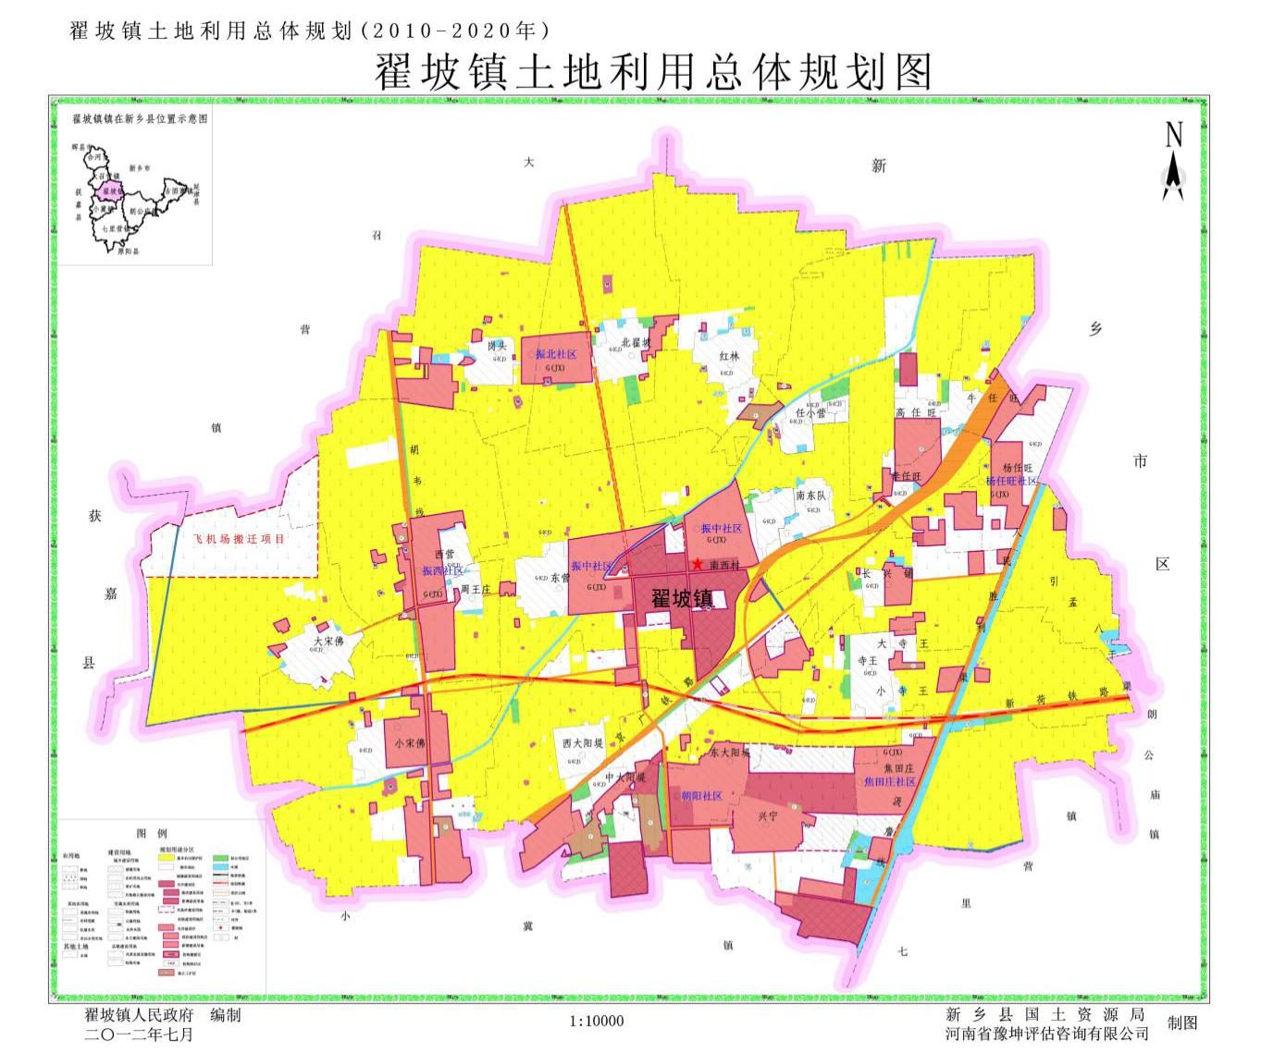

**本项目**

**附图1 项目地理位置图**

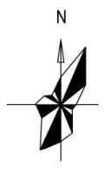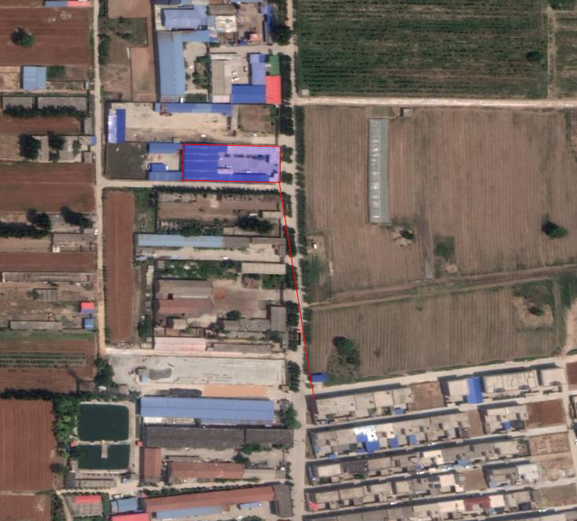

**耕地**

**厂区**

**厂区**

**厂区**

**高任旺村**

**本项目**

**170m**

**附图2 周边环境示意图**



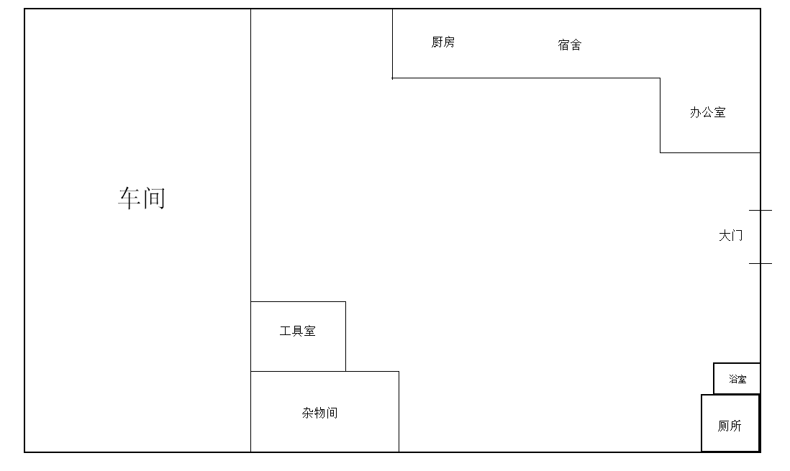

**附图3 厂区平面布置图**

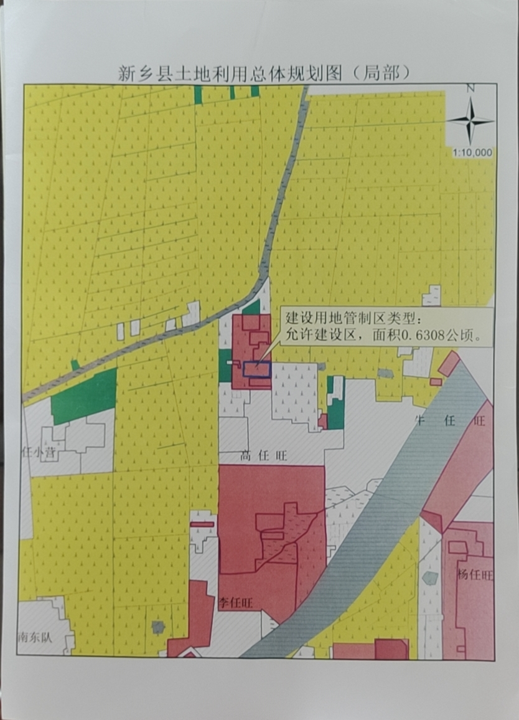

**本项目**

**附图4 新乡县土地利用总体规划**

**附图3 项目厂区平面布置图**

|  |  |
| --- | --- |
| **ada74688943bc7dae858851211c01aa** | **759bf449591da292ebed58525a1dafe** |
| **厂区东侧** | **厂区南侧** |
| **d1338744a2ed1cf08b48e8a67665c58** | **06bf63d1f0763f52e22f3a084737eb1** |
| **厂区西侧** | **项目现状** |

**附图5 现场照片**

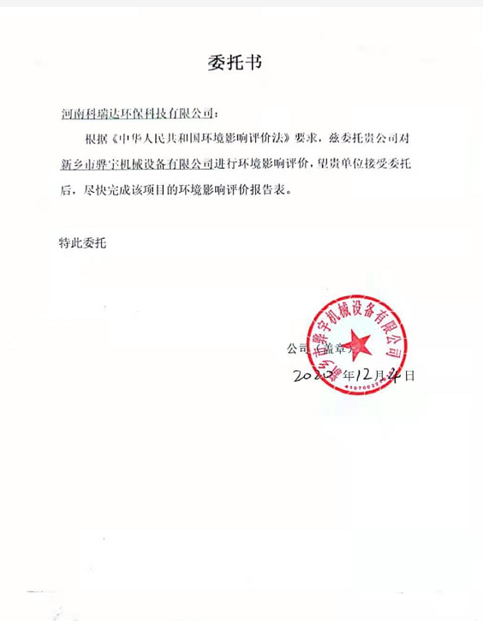

**附件1 委托书**

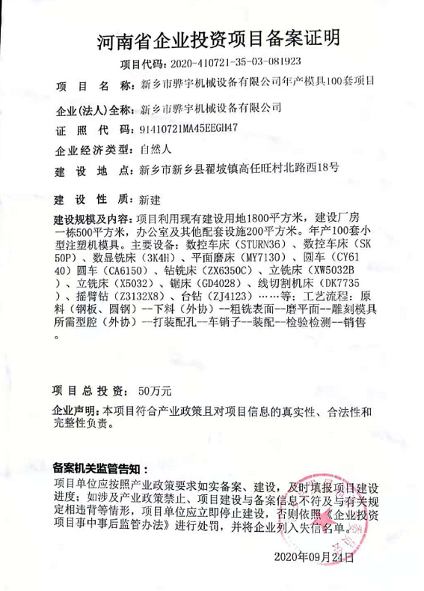

**附件2 项目备案证明**

**附件3 翟坡镇规划许可证明**

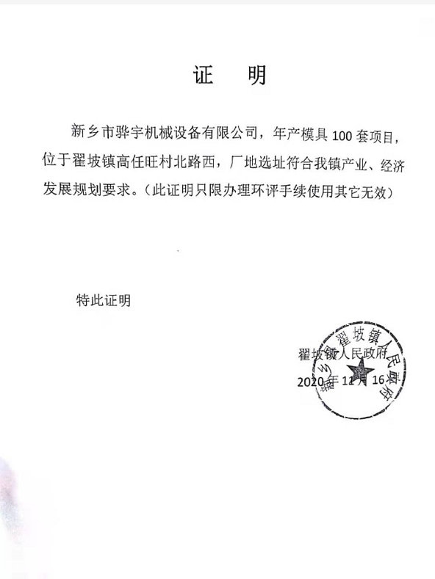

**附件4 营业执照**

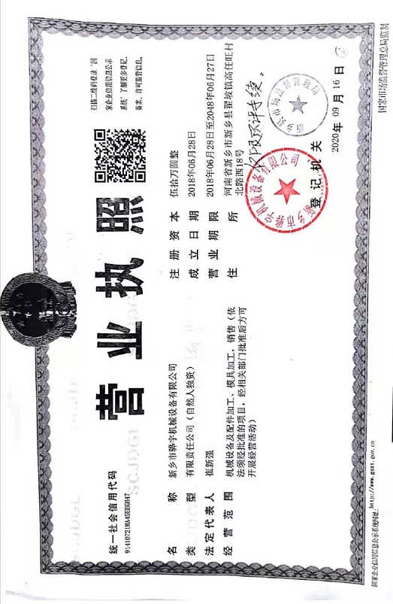

**附件5 法人身份证**

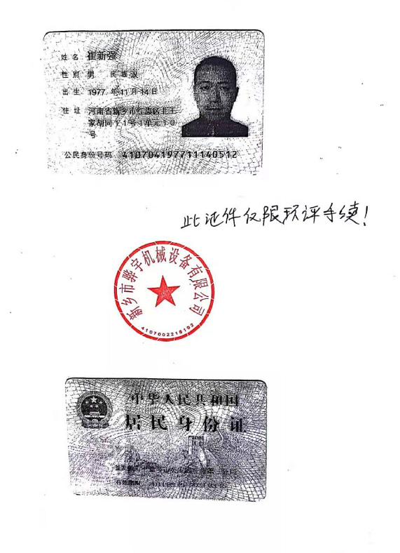

|  |  |  |  |  |  |  |  |  |  |  |  |  |  |  |  |  |
| --- | --- | --- | --- | --- | --- | --- | --- | --- | --- | --- | --- | --- | --- | --- | --- | --- |
| **建设项目环评审批基础信息表** | | | | | | | | | | | | | | | | |
| **建设单位（盖章）：** | | | 新乡市骅宇机械设备有限公司 | | | | 填表人（签字）： | 崔新强 | | | | 建设单位联系人（签字）： | | | 崔新强 | |
| 建 设 项 目 | 项目名称 | | 新乡市骅宇机械设备有限公司年产模具100套项目 | | | | **建设内容、规模** | | | 新乡市骅宇机械设备有限公司年产模具100套项目 | | | | | | |
| 项目代码1 | | 2020-410721-35-03-081923 | | | |
| 建设地点 | | 新乡市新乡县翟坡镇高任旺村北路西18号 | | | |
| **项目建设周期（月）** | | 1 | | | | 计划开工时间 | | | 2020年12月 | | | | | | |
| **环境影响评价行业类别** | | 二十二、金属制品业 | | | | 预计投产时间 | | | 2021年1月 | | | | | | |
| 建设性质 | | 新建 | | | | 国民经济行业类型2 | | | **C3329其他金属工具制造** | | | | | | |
| 现有工程排污许可证编号（改、扩建项目） | | 无 | | | | 项目申请类别 | | | 新申项目 | | | | | | |
| 规划环评开展情况 | | / | | | | 规划环评文件名 | | | / | | | | | | |
| 规划环评审查机关 | | / | | | | 规划环评审查意见文号 | | | / | | | | | | |
| 建设地点中心坐标3 （非线性工程） | | 经度 | **114.05606** | 纬度 | **35.2155** | 环境影响评价文件类别 | | | **环境影响报告表** | | | | | | |
| 建设地点坐标（线性工程） | | 起点经度 | **/** | 起点纬度 | **/** | 终点经度 | **/** | | 终点纬度 | | **/** | | 工程长度（千米） | | **/** |
| 总投资（万元） | | **50** | | | | 环保投资（万元） | | | **4.5** | | | | **环保投资比例** | | **9%** |
| 建 设 单 位 | 单位名称 | | 新乡市骅宇机械设备有限公司 | | 法人代表 | 崔新强 | 评价 单位 | 单位名称 | | 河南科瑞达环保科技有限公司 | | | | 证书编号 | | 2015035320352014320702000062 |
| 统一社会信用代码 （组织机构代码） | | 91410721MA45EEGH47 | | 技术负责人 | 崔新强 | 环评文件项目负责人 | | 曹素荣 | | | | 联系电话 | | 19139770605 |
| 通讯地址 | | 新乡市新乡县翟坡镇高任旺村北路西18号 | | 联系电话 | **15837308118** | 通讯地址 | | 河南省洛阳市西工区西工街道王城大道221号2幢1-1222 | | | | | | |
| 污 染 物 排 放 量 | 污染物 | | 现有工程 （已建+在建） | | 本工程 （拟建或调整变更） | 总体工程 （已建+在建+拟建或调整变更） | | | | | 排放方式 | | | | | |
| ①实际排放量 （吨/年） | ②许可排放量 （吨/年） | ③预测排放量 （吨/年） | ④“以新带老”削减量（吨/年） | ⑤区域平衡替代本工程削减量4（吨/年） | | ⑥预测排放总量 （吨/年）5 | ⑦排放增减量 （吨/年）5 |  | | | | | |
| 废水 | 废水量（万吨/年） | / | / | / | / | / | |  |  | ☑不排放  □间接排放：□市政管网  □集中式工业污水处理厂  □直接排放：受纳水体____________________ | | | | | |
| COD |  |  | **0** |  |  | | **0** |  |
| 氨氮 |  |  | **0** |  |  | | **0** |  |
| 总磷 |  |  | **0** |  |  | | **0** |  |
| 总氮 |  |  | **0** |  |  | | **0** |  |
| 废气 | 废气量（万标立方米/年） | **/** | **/** | **/** | **/** | **/** | | **/** | **/** | / | | | | | |
| 二氧化硫 | **/** | **/** | **/** | **/** | **/** | | **/** | **/** | / | | | | | |
| 氮氧化物 | **/** | **/** | **/** | **/** | **/** | | **/** | **/** | / | | | | | |
| 颗粒物 | **/** | **/** | / | **/** | **/** | | / | / | / | | | | | |
| 挥发性有机物 | **/** | **/** | **/** | **/** | **/** | | **/** | **/** | / | | | | | |
| 项目涉及保护区与风景名胜区的情况 | | 影响及主要措施 生态保护目标 | | 名称 | | 级别 | 主要保护对象 （目标） | | 工程影响情况 | 是否占用 | 占用面积 （公顷） | | 生态防护措施 | | | |
| 自然保护区 | | 无 | |  |  | |  | 否 | 0.00 | | □避让□减缓□补偿□重建（多选） | | | |
| 饮用水水源保护区（地表） | | 无 | |  | / | |  | 否 | 0.00 | | □避让□减缓□补偿□重建（多选） | | | |
| 饮用水水源保护区（地下） | | 无 | |  | / | |  | 否 | 0.00 | | □避让□减缓□补偿□重建（多选） | | | |
| 风景名胜区 | | 无 | |  | / | |  | 否 | 0.00 | | □避让□减缓□补偿□重建（多选） | | | |
| 注：1、同级经济部门审批核发的唯一项目代码  2、分类依据：国民经济行业分类(GB/T 4754-2017)  3、对多点项目仅提供主体工程的中心坐标  4、指该项目所在区域通过“区域平衡”专为本工程替代削减的量  5、⑦＝③－④－⑤；⑥＝②－④＋③，当②= 0 时，⑥＝①－④＋③ | | | | | | | | | | | | | | | | |